Кременчук Данил
Лабораторная работа №7
Тема: Отладка отдельных модулей программного проекта.
Организация обработки исключений.

Цель: создать программный проект в среде Visual Studio на языке C#, реализовать организацию обработки исключений для обеспечения надежной работы приложения, а также разработать функционал для оформления предзаказов с использованием базы данных MS SQL Server.

Ход работы
Результаты работы программы показаны на рисунках 1-4 и в тексте чека на стр. 4.

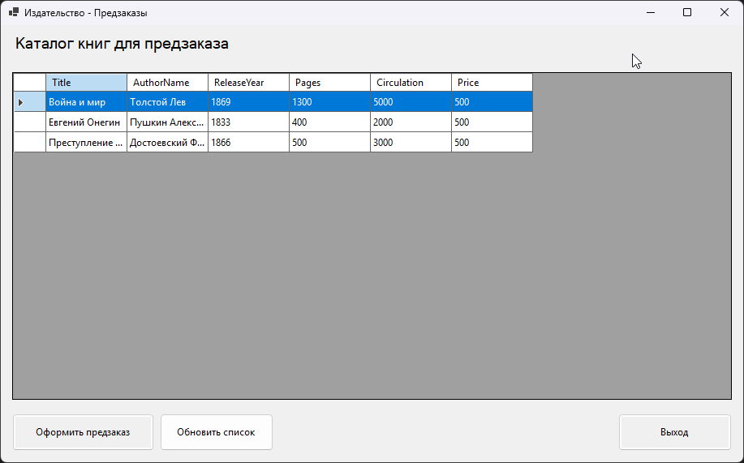
Рисунок 1 – Главная форма

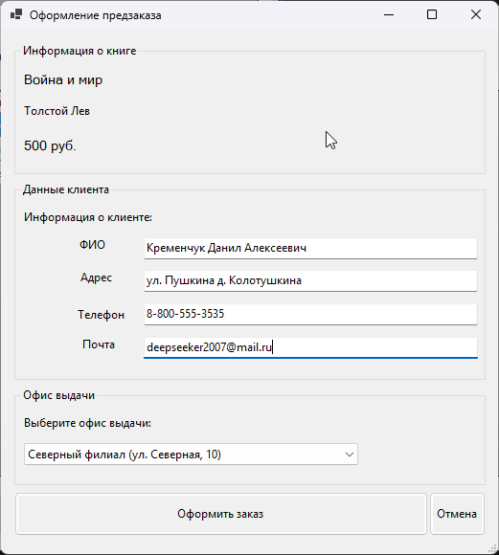
Рисунок 2 – Форма оформления заказа
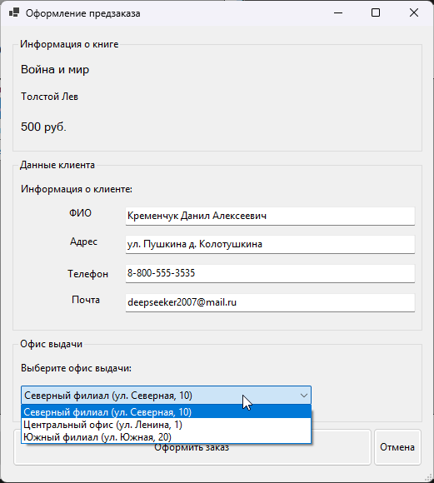
Рисунок 3 – Выпадающее меню

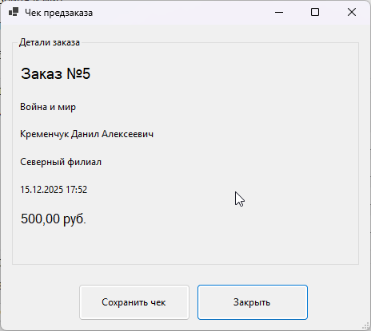
Рисунок 4 – Форма отображения чека

Чек заказа представлен ниже
ЧЕК ПРЕДЗАКАЗА
================
Номер заказа: 5
Книга: Война и мир
Клиент: Кременчук Данил Алексеевич
Офис выдачи: Северный филиал
Дата оформления: 15.12.2025 17:52
Сумма: 500,00 руб.
================
Спасибо за предзаказ!

